ОБЛАСТНОЕ ГОСУДАРСТВЕННОЕ БЮДЖЕТНОЕ ОБЩЕОБРАЗОВАТЕЛЬНОЕ УЧРЕЖДЕНИЕ
«РОВЕНЬСКАЯ СРЕДНЯЯ ОБЩЕОБРАЗОВАТЕЛЬНАЯ ШКОЛА С УГЛУБЛЕННЫМ ИЗУЧЕНИЕМ ОТДЕЛЬНЫХ ПРЕДМЕТОВ» БЕЛГОРОДСКОЙ ОБЛАСТИ

ПРИКАЗ
02 марта 2023 года № 88/1

Об утверждении основной образовательной программы среднего общего образования (приказ Министерства образования и науки Российской Федерации от 12 августа 2022 г. № 732 "О внесении изменений в федеральный государственный образовательный стандарт среднего общего образования, утвержденный приказом Министерства образования и науки Российской Федерации от 17 мая 2012 г. № 413" (в ред. от 13 сентября 2022года) " в соответствии с ФОП СОО

В соответствии с приказом Министерства просвещения РФ от 23.11.2022 года №1014 «Об утверждении федеральной образовательной программы среднего общего образования», на основании решения педагогического совета ОГБОУ «Ровеньская СОШ с УИОП» от 2 марта 2023 года, протокол № 4 приказываю:
- Утвердить основную образовательную программу среднего общего образования ОГБОУ «Ровеньская СОШ с УИОП» (Приказ Министерства образования и науки Российской Федерации от 31 мая 2021 г.
№287 «Об утверждении и федерального государственного образовательного стандарта среднего общего образования») в соответствии с ФОП СОО.
- Разместить ООП СОО на сайте ОГБОУ «Ровеньская СОШ с УИОП» Белгородской области.
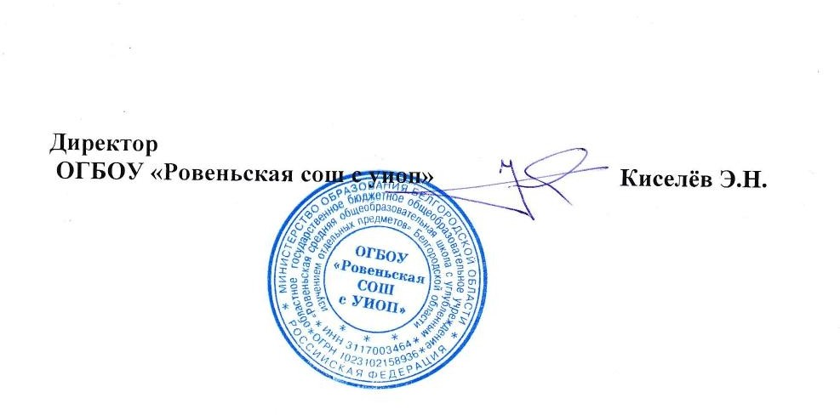
- Контроль исполнения настоящего приказа оставляю за собой.

